Mise en place d’un HAProxy sur Debian 12
- Topologie du réseau en host-only

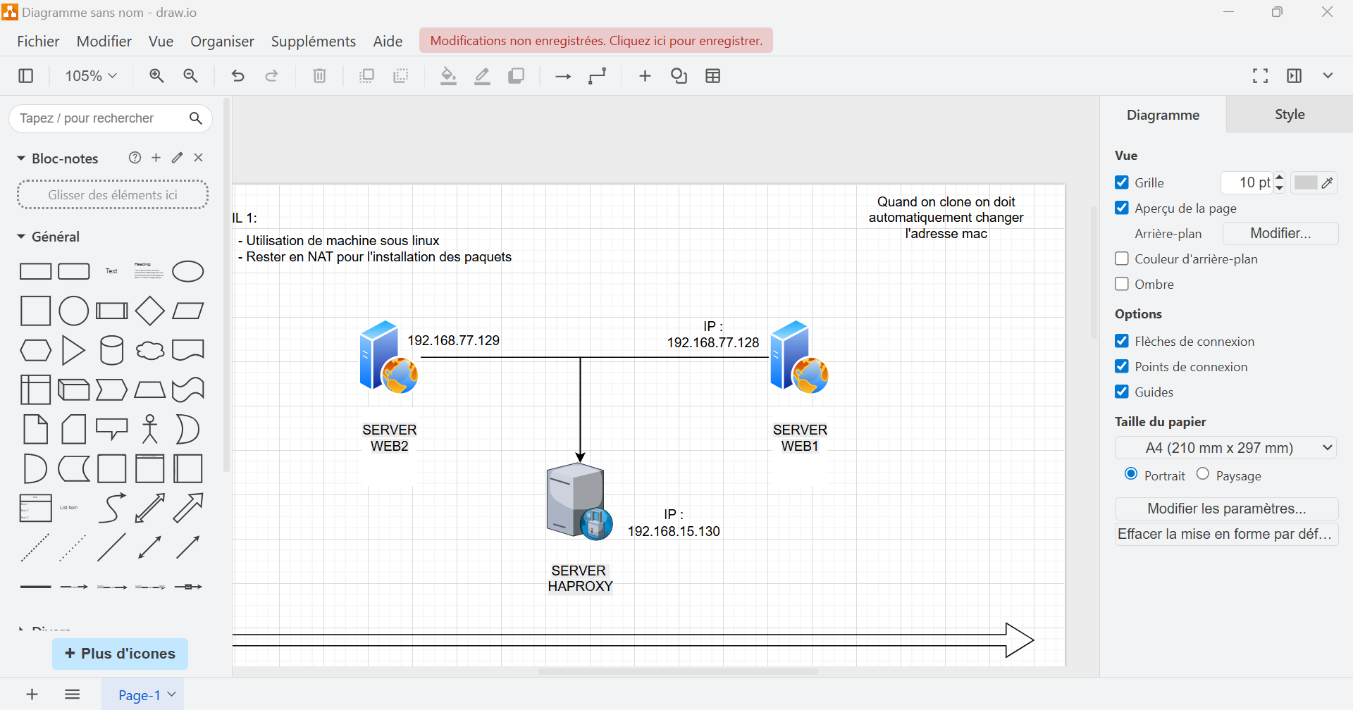
Interdiction d’installer apache2 sur HAPROXY : ça créer des conflits

  - La configuration des machines :
    - On a Trois machines :
      - SRV1 :
        - Adresse IP : 192.168.77.128
      - SRV2 :
        - Adresse IP : 192.168.77.129
      - HAPROXY :
        - Adresse IP : 192.168.77.130

- Configuration des deux serveur 1, 2 :
# installation de Apache2 avec la commande :
- apt install apache2 #(en cas de problème il faut vérifier le fichier source)
#On rentre dans l’interface :
- nano /var/www/html/index.html
<html><body><p>Le site fonctionne bien</p></body></html>

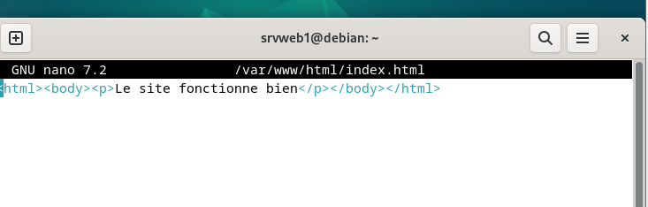

#Redemarrer Apache
- systemctl restart apache2
On fait pareil sur les deux serveurs
- Configuration sur HAPROXY :
# Installation haproxy avec la commande :
- Apt-get install haproxy
#On ouvre le fichier suivant et mettre a la fin les lignes :
- nano /etc/haproxy/haproxy.cfg

defaults
log global
mode http
option httplog
option dontlognull
timeout connect 5000
timeout client 50000
timeout server 50000
frontend http_front
bind *:80
mode http
default_backend web_servers
backend web_servers
mode http
balance roundrobin
option httpchk HEAD / HTTP/1.1\r\nHost:localhost
server web1 192.168.77.129:80 check
server web2 192.168.77.128:80 check
listen stats
bind *:8080
stats enable
stats uri /stats
stats refresh 10s
stats auth admin:admin

#On ouvre l’interface de HAPROXY :
- nano /etc/network/interfaces
# Interface LAN vers le client
allow-hotplug ens36
iface ens36 inet static
address 192.168.50.10
netmask 255.255.255.0
#Pour La machine cliente seulement

#Redemarrer Haproxy
- systemctl restart haproxy
- systemctl enable haproxy

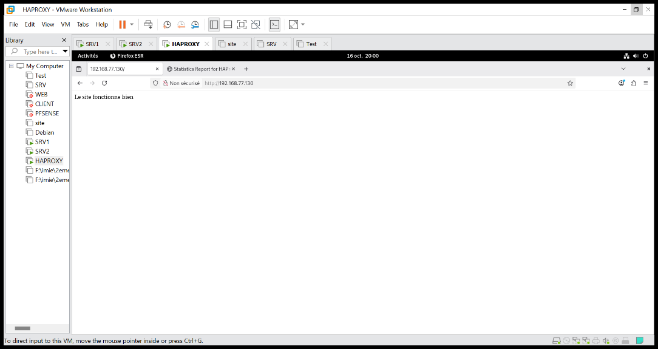
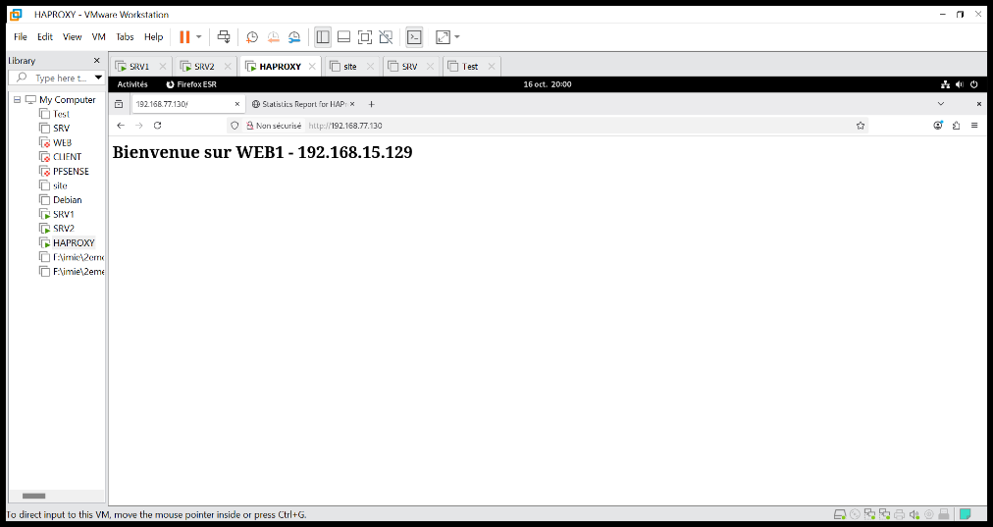
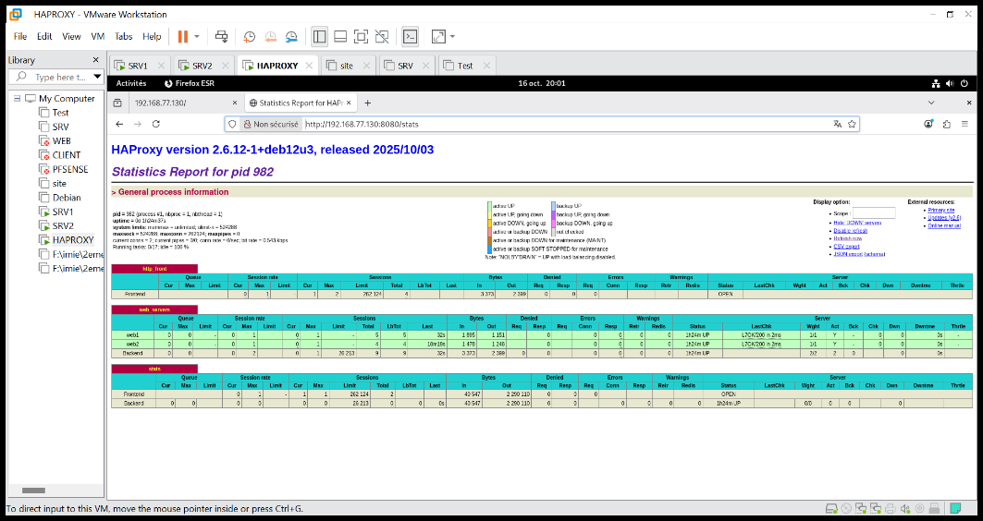

- TEST :
  - On stop Apache2 sur une des machines :
    - SRV2 :
    - Systemctl stop apache2
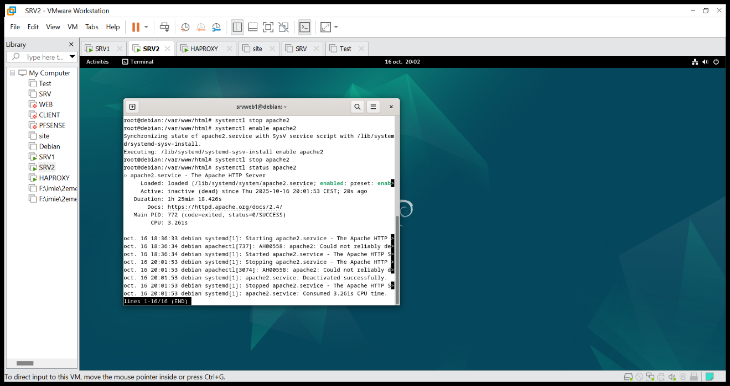

      - Sur la machine HAPROXY :
        - On actualise la page :
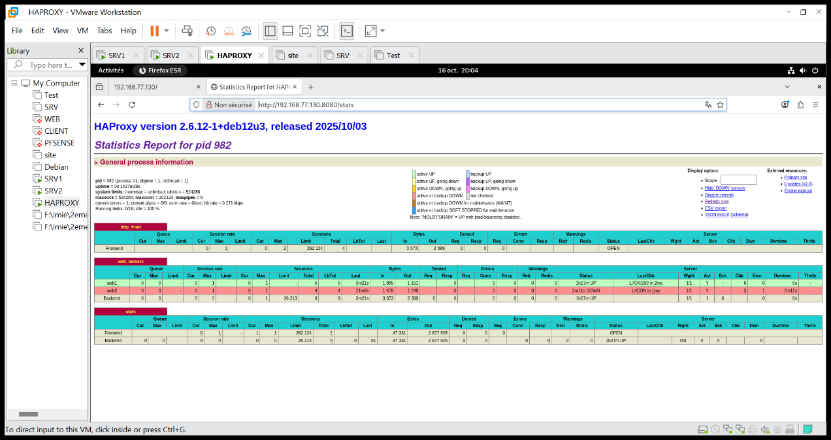

SSH et routing via IPTABLES
Actuellement nos serveurs web n’ont pas accès à internet, pour cela il faut donner un accès en utilisant le serveur le proxy comme routeur, et nous permet d’établir la redirection SSH.
- ETAPE 01 :
  - On se place dans init.d :
- Cd /etc/init.d/
Tous les scripts dans init.d n’a pas d’extension. On appelle firewall
- touch firewall
- chmod +x firewall (donner les droits au fichier)

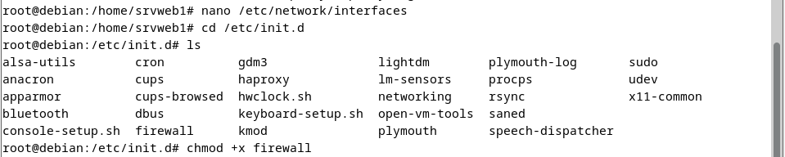

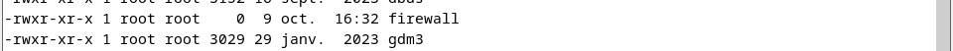

#on crée le script firewall :
- nano /etc/init.d/firewall
#!/bin/bash
### BEGIN INIT INFO
# Provides: firewall
# Required-Start: $network
# Required-Stop:
# Default-Start: 2 3 4 5
# Default-Stop: 0 1 6
# Short-Description: Script de routage et NAT pour HAProxy
### END INIT INFO
### Variables ###
# Interface LAN (vers le client)
LAN=ens36
# Interface interne (vers les serveurs web)
INTERNAL=ens33
### Nettoyage des anciennes règles ###
iptables -F
iptables -t nat -F
iptables -X
### Activation du routage IP ###
echo 1 > /proc/sys/net/ipv4/ip_forward
### Configuration du NAT ###
# Masquage des paquets provenant du réseau interne
iptables -t nat -A POSTROUTING -o $INTERNAL -j MASQUERADE
### Règles de transfert ###
# Autorise le trafic du LAN vers le réseau interne
iptables -A FORWARD -i $LAN -o $INTERNAL -j ACCEPT
# Autorise le trafic retour des connexions établies
iptables -A FORWARD -i $INTERNAL -o $LAN -m state --state RELATED,ESTABLISHED -j ACCEPT
echo " Pare-feu et routage initialisés avec succès."
exit 0

